**Государственное бюджетное общеобразовательное учреждение**

**города Москвы «Школа №152»**

**Командный кейс**

**«Циклонный фильтр в системе очистки воздуха для двигателя внутреннего сгорания»**

**Авторы**: Канцеров Егор Алексеевич, Щербаков Олег Павлович, Шевелёв Владислав Александрович, Солинов Пётр Алексеевич, Богомолов Михаил Алексеевич.

**Название команды**: «На взлёт».

**Руководитель команды**: к.т.н. Данилова Марина Александровна.

Москва, 2026

# Описание команды

Канцеров Егор Алексеевич – капитан команды, формирование отчета о решении кейса, сборка электрической схемы, написание кода для Arduino.

Щербаков Олег Павлович: расчет геометрических размеров циклонного фильтра, разработка схемы экспериментальной установки и описание эксперимента.

Шевелёв Владислав Александрович: расчет геометрических размеров циклонного фильтра, разработка схемы экспериментальной установки и описание эксперимента, разработка 3D-модели в программе Космос.

Солинов Пётр Алексеевич: исследование размеров частиц, снимки частиц и составлении таблиц и гистограмм.

Богомолов Михаил Алексеевич: расчет перепада давления, разработка схемы экспериментальной установки и описание эксперимента, съемка видео, разработка 3D-модели в программе Компас.

# Анализ литературы

**Основные методы фильтрации воздуха**

Методы очистки воздуха делятся по принципу улавливания частиц [1]:

1. **Механическая фильтрация:** Задержка частиц на волокнах фильтрующего материала (фильтры грубой, тонкой очистки, HEPA/ULPA).
2. **Инерционная сепарация (Циклоны):** Отделение частиц под действием центробежных сил во вращающемся потоке.
3. **Электростатическая фильтрация:** Зарядка и последующее осаждение частиц на электродах (электрофильтры, ионизаторы).
4. **Адсорбция:** Поглощение газов и паров поверхностью пористых материалов (чаще всего — активированным углем).
5. **Мокрые скрубберы:** Контакт загрязненного воздуха с жидкостью (чаще водой) для улавливания частиц и растворимых газов.

В промышленности часто применяют **комбинированные методы**, например, циклон (предварительная очистка) + тканевый фильтр (тонкая очистка) [2].

**Анализ циклонных фильтров**

* **Принцип работы:** Загрязненный воздух тангенциально подается в коническую или цилиндрическую камеру, где приобретает интенсивное вращательное движение. Под действием центробежной силы более тяжелые частицы отбрасываются к стенкам, теряют скорость, падают в бункер-сборник. Очищенный воздух образует внутренний вихрь и выходит через верхнюю трубу [3].
* **Анализ:**
  + **Плюсы:** Простота конструкции, отсутствие движущихся частей, низкие эксплуатационные затраты, надежность, эффективность для крупных частиц (>10-20 мкм) [4].
  + **Минусы:** Низкая эффективность для мелких частиц (<5 мкм), высокое гидравлическое сопротивление при высокой степени очистки.
  + **Применение:** Предварительная очистка в системах аспирации, деревообработка, металлообработка, пищевая промышленность, зернопереработка.

**Анализ тканевых фильтров (рукавные фильтры)**

* **Принцип работы:** Очистка происходит путем фильтрации газа через пористую тканевую перегородку (рукав). Частицы задерживаются на поверхности и в толще ткани, образуя слой пыли, который сам становится фильтрующим элементом. Для регенерации фильтра используется периодическая импульсная обратная продувка сжатым воздухом, которая стряхивает пыль в бункер [1].
* **Анализ:**
  + **Плюсы:** Очень высокая эффективность (99.9% и выше) даже для субмикронных частиц (<1 мкм), надежность, возможность работы при высоких температурах (с использованием специальных тканей), улавливание сухой пыли [4].
  + **Минусы:** Высокие капитальные затраты, большие габариты, чувствительность к влажности и липкой пыли (может происходить забивание), необходимость замены тканевых рукавов.
  + **Применение:** Цементная, металлургическая, химическая промышленность, производство строительных материалов, ТЭЦ.

**Вывод:** Выбор метода фильтрации зависит от характеристик пыли (размер, липкость, влажность), требуемой степени очистки и экономических факторов. Циклоны часто используют как предварительную ступень для защиты и снижения нагрузки на более эффективные тканевые фильтры.

**Экспериментальное исследование. Часть1**

В качестве кофе использовали кофейный напиток «Колос». Мы измерили размеры частицы благодаря оцифровке изображения в программе ImageJ. С помощью камеры мобильного телефона в режиме макросъемки сделали фотографию, также для улучшения качества мы использовали накладные оптические объектив

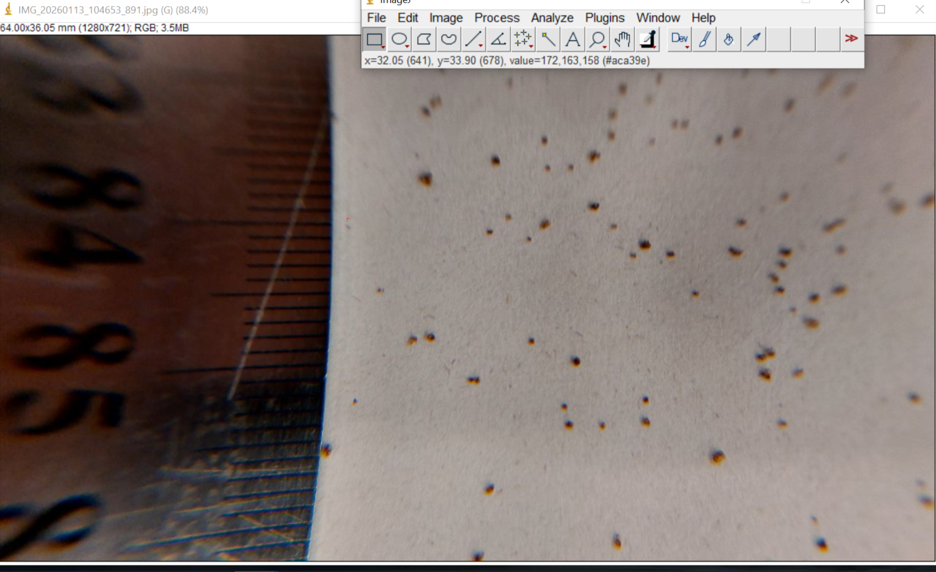

Рисунок 1 – пример снимка частиц кофе

Мы поставили на фото мерную шкалу с ценой деления менее 1-мм, насыпали некоторое количество растворимого кофе на лист и распределили его.

После того как мы загрузили снимок на компьютер, запустили программу ImageJ. Затем выбрали следующие команды: Analyze → Set Measurements, далее отметили параметр Area. Загрузили снимок в программу, выбрали команды File → Open и в появившемся окне указали расположение файла. Следующим шагом установили необходимое количество пикселей, приходящихся на единицу длины. Выбрали инструмент Straight. Провели линию меду характерными линиями делений шкалы. Затем, не удаляя и не убирая построенную линию, выбрали команды Analyze → Set Scale и в появившемся окне указали какой реальной длине соответствует построенная линия (known distance) и какая единица измерения длины используется (unit of length). Присвоили полученной шкале глобальное свойство (Global). Выделили на картинке фрагмент, на котором частицы находятся отдельно д руг от друга. Выделили этот фрагмент прямоугольной областью, вырезали его и вставили как новый снимок.

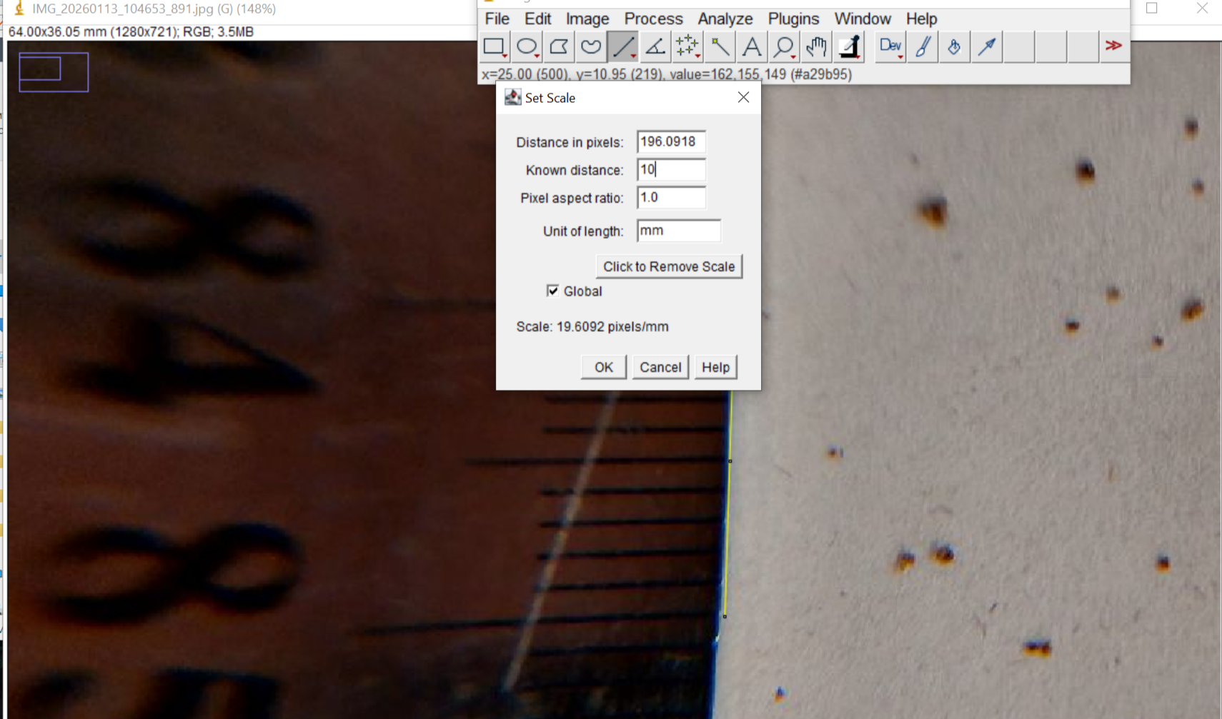

Рисунок 2 – Установка линейного масштаба на снимке частиц

Перевели картинку в черно-белый формат: Image → Type → 16 - Bit.

На следующем этапе выделили область, соответствующую частицам. Выбрали Image → Adjust → Threshold .

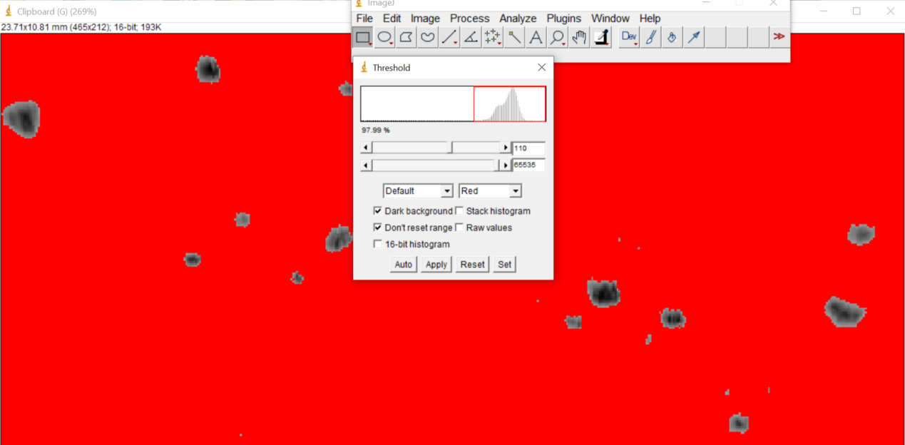

Рисунок 3 – Определение границ частиц в программе ImageJ цветовым методом

Следующим шагом провели измерение площадей частиц: Analyze → Analyze Particles. Поставили ограничение площади в 25 мм2 (Size). Сохранили данные для последующей обработки: File → Save As. Сохранили данные в виде Excel- подобной таблицы в формате .csv. Открыли ее и, выделив первый столбец, разделили все данные по отдельным столбцам: Данные → Текст по столбцам. В появившемся диалоговом окне выбрали, что данные представлены с разделителями, а на следующем шаге взяли в качестве разделителя запятую. Сделали в данных замену десятичного разделителя точкой на запятую. Для расчёта диаметра частиц использовали следующую формулу:



Из полученного массива диаметров мы получили три важных параметра:

Медианный размер частицы, лежащий очень близко к среднему диаметру проанализированных частиц, минимальный размер частиц и диапазон размеров частиц. Настроили полученную диаграмму так, чтобы отображаемый размер частиц по горизонтальной оси не превосходил ту величину, в пределах которой сосредоточено более 90% частиц.

Провели обработку трех различных снимков (рисунки 1-3):

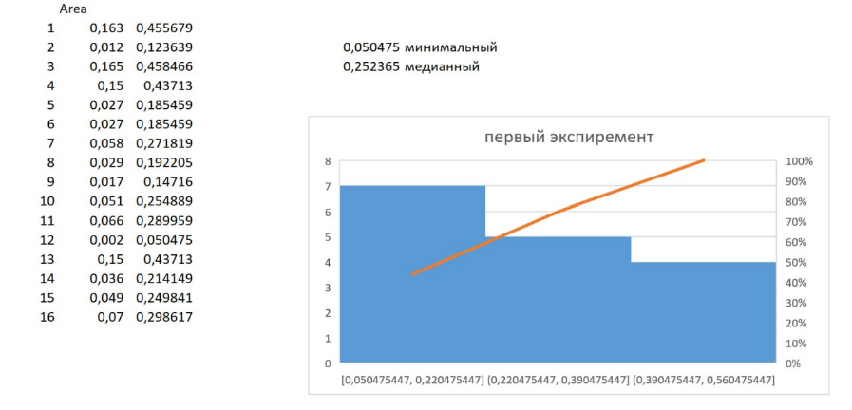

Рисунок 1 Эксперимент 1

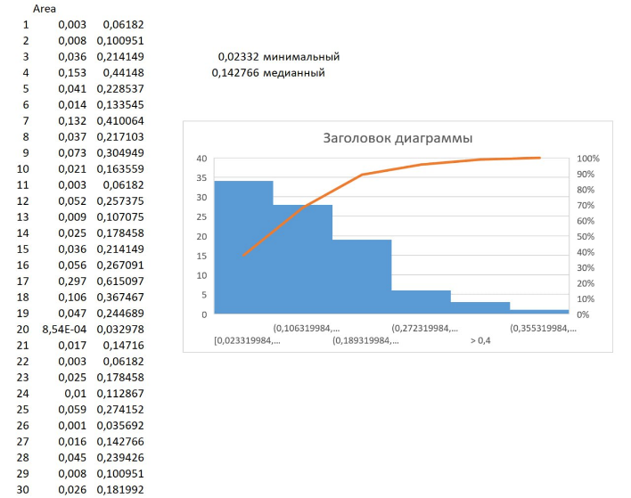

Рисунок 2 Эксперимент 2

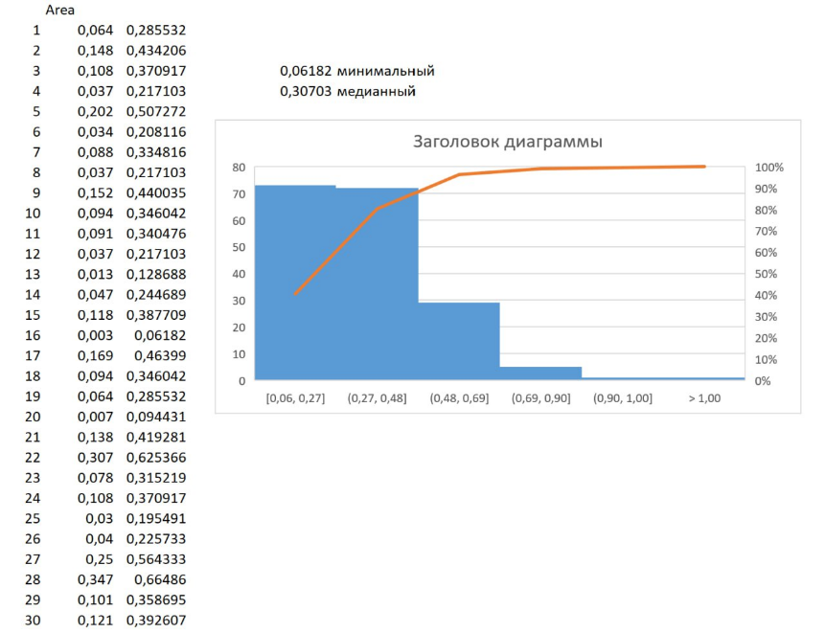

Рисунок 3 Эксперимент 3

Определили среднеарифметическое значение частиц: минимальный размер – 0,045205; средний размер – 0,23405; максимальный размер – 0,6630347953. Рассчитали погрешность средних величин [5]. Средний размер частиц: d cp = 0,24 +- 0,04 мм

Средний минимальный размер: d min = 0,05 +- 0,02 мм

Средний максимальный размер: d max = 0,57 +- 0,07 мм

В эксперименте 3 среднее размер (0,308мм) заметно выше, чем в эксперименте 2 (0,175 мм). Это нормально для реального эксперимента и объясняет почему статистическая погрешность получилась выше, чем приборная.

**Расчет циклонного фильтра**

По предложенным формулам сделали следующие расчеты:

𝐷ц= $\sqrt{\frac{F }{0.785 }}$ = 85 мм

внутренний диаметр корпуса циклона – *D*ц = 85 мм

внутренний диаметр выхлопной трубы – *d* = 0,59\**D*ц = 50.15 мм

внутренний диаметр пылевыпускного отверстия -- *d*1 = 0,4\**D*ц = 34 мм

ширина входного патрубка на входе -- *b* = 0,26\**D*ц = 22.1 мм

длина входного патрубка -- *l* = 0,6\**D*ц = 51 мм

высота входного патрубка – *a* = 0,66\**D*ц = 56.1 мм

высота выхлопной трубы -- *h*т = 1,74\**D*ц = 147.9 мм

высота цилиндрической части циклона -- *H*ц = 2,26\**D*ц = 192.1 мм

высота конуса циклона -- *H*к = 2\**D*ц = 170 мм

высота внешней части выхлопной трубы -- *h*в = 0,3\**D*ц = 25.5 мм

общая высота циклона -- *H* = 4,56\**D*ц = 357.6 мм

Выбрали модель фильтра УФ-ПВ.02.27 так как он больше подходит к диапазону наших частиц.

Расчет показал, что циклон должен улавливать 50% частиц размером 26 мкм. Наша пыль (кофе): согласно нашим измерениям в ImageJ, частицы имеют средний размер 240 мкм и минимальный 50 мкм. Так как наши самые мелкие частицы 50 мкм почти в 2 раза больше порога разделения 26 мкм, расчетная эффективность должна быть близка к 99%.

**Расчет потерь давления в потоке воздуха в воздушном тракте**

При расчете перепада давления в фильтре выразили скорость потока воздуха через его объемный расход Vp и площадь проходного сечения фильтра Fф как v = Vp/Fф, для того, чтобы можно было воспользоваться стандартной формулой для расчета перепада давления на участке воздушного тракта ΔP = ξ⋅(ρгv2/2). Мы выбрали данные для фильтра УФ-ПВ.02.27: Vp = 0.01167 м³/с, p= 1,2 кг/м3, модифицированный коэффициент сопротивления, ξ/2F 2 – 217,7.

ΔP = 217,7 ⋅ (1,2 ⋅ 0,011672 / 2) = 0.017789

**Экспериментальное исследование. Часть 2**

Собрали макет циклонного фильтра и провели испытания по определению его

эффективности и минимального размера задерживаемых частиц с тем расходом воздуха,

который требуется двигателю комбайна. Использовали рекомендацию №4 по сборке

экспериментальной установки, а также Приложения «Код Arduino для считывая скорости

вращения вентилятора» и «Инструкция по сборке циклона и удерживающей стойки» для

создания системы управления потоком воздуха и циклонного фильтра.

Установка включает в себя циклонный фильтр, удерживающую стойку, вытяжной

радиальный вентилятор, регулятор мощности вентилятора, блок питания.

На рисунке 4 представлена схема экспериментальной установки

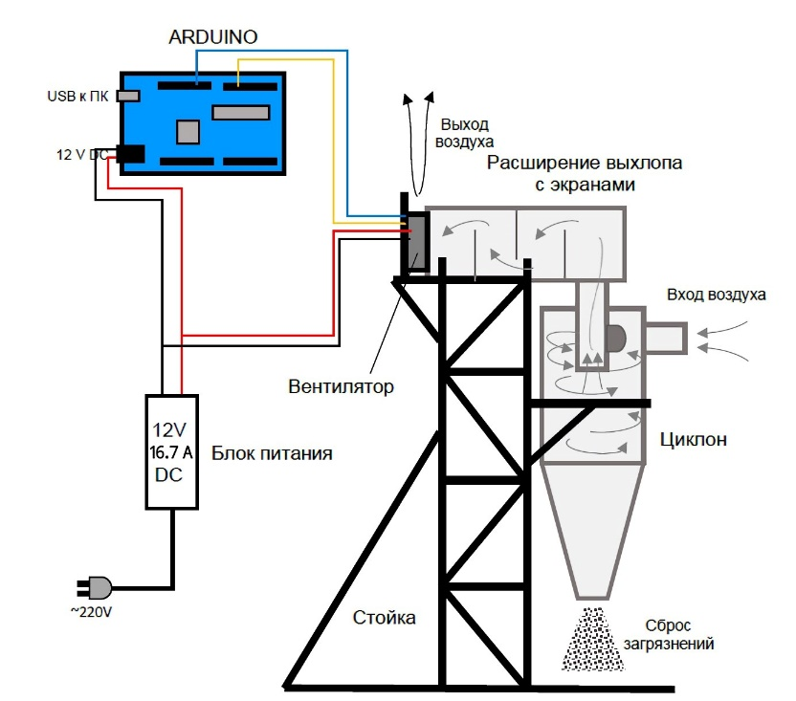

Рисунок 4 Схема экспериментальной установки

В процессе опыта, выбрали скорость вращения вентилятора 4000 об/мин,

взяли заранее заготовленный объем измельченных частиц растворимого кофе

массы mвх 40 гр и подсыпали его во входящий в циклон поток воздуха. В процессе

фильтрации загрязнения высыпались из нижней части циклона. Высыпавшуюся массу

частиц mуд собирали и взвешивали (таблица 1). Эксперимент проводили три раза. Используя выражение 𝜂э = 𝑚уд / 𝑚вх, определяли эффективность фильтрации (таблица 1)

Таблица 1 Определение эффективности

|  |  |  |  |
| --- | --- | --- | --- |
| № | 𝑚вх, гр | 𝑚уд, гр | 𝜂э, % |
| 1 | 40 | 17 | 42,5 |
| 2 | 40 | 20 | 50 |
| 3 | 40 | 21 | 52,5 |

Далее рассчитали абсолютную погрешность масс уловленных и поступивших на вход частиц исходя их приборной погрешности используемых весов (+/-0,01г) (таблица 2).

Таблица2 Расчет абсолютной погрешности циклона

|  |  |  |  |  |  |
| --- | --- | --- | --- | --- | --- |
| № опыта | 𝑚вх, гр | 𝑚уд, гр | Эффективность η, % | Абс. погрешность Δη, % | Итоговый результат (η±Δη) |
| 1 | 40,00±0,01 | 17,00±0,01 | 42,50% | 0,03% | 42,50±0,03% |
| 2 | 40,00±0,01 | 20,00±0,01 | 50,00% | 0,03% | 50,00±0,03% |
| 3 | 40,00±0,01 | 21,00±0,01 | 52,50% | 0,03% | 52,50±0,03% |

**Сборка цепи для регулировки мощности вентилятора**

В сборке использовалась модель вентилятора 9733. Так как требуемый объём воздуха 0.7 м3/с, то ориентируясь на график получается, что вентилятор должен вращаться со скоростью около 4000 об/мин. Чтобы регулировать мощность вентилятора был собран собственный ШИМ-регулятор на Arduino с таким кодом

**const int pwmPin = 9; // ШИМ**

**const int tachPin = 2; // Тахометр**

**const int power = 80;**

**volatile unsigned long pulseCount = 0;**

**unsigned long lastMillis = 0;**

**void countPulses() {**

**pulseCount++;**

**}**

**void setup() {**

**Serial.begin(9600);**

**pinMode(pwmPin, OUTPUT);**

**pinMode(tachPin, INPUT_PULLUP);**

**attachInterrupt(digitalPinToInterrupt(tachPin), countPulses, FALLING);**

**// Устанавливаем скорость (0-255)**

**analogWrite(pwmPin, power);**

**Serial.println("Управление запущено");**

**}**

**void loop() {**

**if (millis() - lastMillis >= 1000) {**

**noInterrupts();**

**unsigned long currentPulses = pulseCount;**

**pulseCount = 0;**

**interrupts();**

**lastMillis = millis();**

**float rpm = (currentPulses * 60.0) / 2.0;**

**Serial.print("Мощность: ");**

**Serial.print(power * 100 / 255);**

**Serial.print("% | Скорость: ");**

**Serial.print(rpm);**

**Serial.println(" RPM");**

**}**

**}**

Путем экспериментов было установлено что вентилятор выдает 4000 об/мин при мощности ~31%. Итоговая цепь представлена на рисунке 5

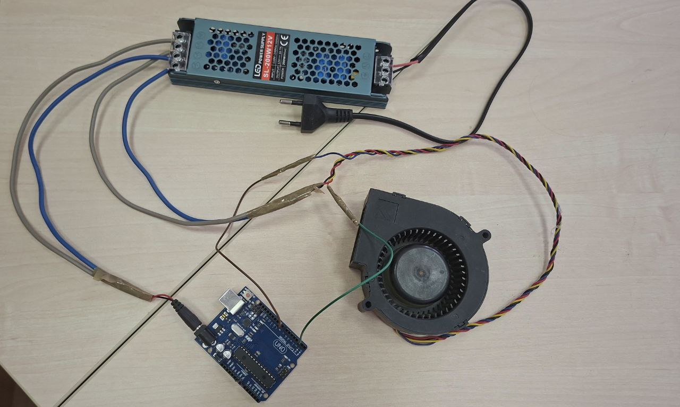

Рисунок 5 Цепь регулировки мощности вентилятора

Для сборки электрической схемы использовали:

1. Блок питания постоянного тока с напряжением 12 В и выходным током 16.7 А (итоговая мощность 200 Вт)
2. Плата Arduino UNO
3. Вентилятор модели 9733 компании AVC мощностью 54 Вт

От 4-pin разъема вентилятора к плате Arduino были подключены 2 провода для считывания скорости вентилятора (пин 2) и для управления мощностью (пин 9).

**Анализ и выводы для проекта**

При сравнении расчетной эффективности 99% и экспериментальной 48% (средняя по трем экспериментам) выявлено значительное расхождение. Причины расхождения: 1) форма частиц: частицы молотого кофе имеют неправильную, «осколочную» форму и низкую плотность, что увеличивает их парусность по сравнению со сферическими частицами в модели; 2) вторичный унос: из-за высокой турбулентности в малогабаритном циклоне и легкости кофе, часть уже отделенных частиц подхватывается внутренним вихрем и выбрасывается в выхлопную трубу; 3) погрешность метода: экспериментальное значение (около 50%) свидетельствует о том, что для данного типа пыли и скорости потока (15 м/с) геометрия циклона требует оптимизации (например, уменьшения ширины входного патрубка).

**Литература**

1. Штокман Е.А. Очистка воздуха. Процессы и аппараты. – М.: Издательство АСВ, 2018.

2. Старк, С.Б. Пылеулавливание и очистка газов. – М.: Инфра-Инженерия, 2020

3. Сайт «Инженерный справочник» (<https://dpva.ru> )

4. Справочник проектировщика. Внутренние санитарно-технические устройства. Ч.3. Вентиляция и кондиционирование воздуха. / Под ред. Павлова Н.Н. – М.: Стройиздат, 1992

5. Аксенова Е.Н., Гасников Н.К., Калашников Н.П. Методы оценки погрешностей

результатов прямых и косвенных измерений в лабораториях физического практикума:

Учебно-методическое пособие. – М.: МИФИ, 2009. – 24 с.